OBJECTIF

Mettre mon expérience en technologies, mes compétences techniques pratiques et EXPERIENCEmes qualités humaines aux services de l’entreprise pour participer significativement à son dynamisme et à sa perspective dans un contexte mondiale concurrentiel.
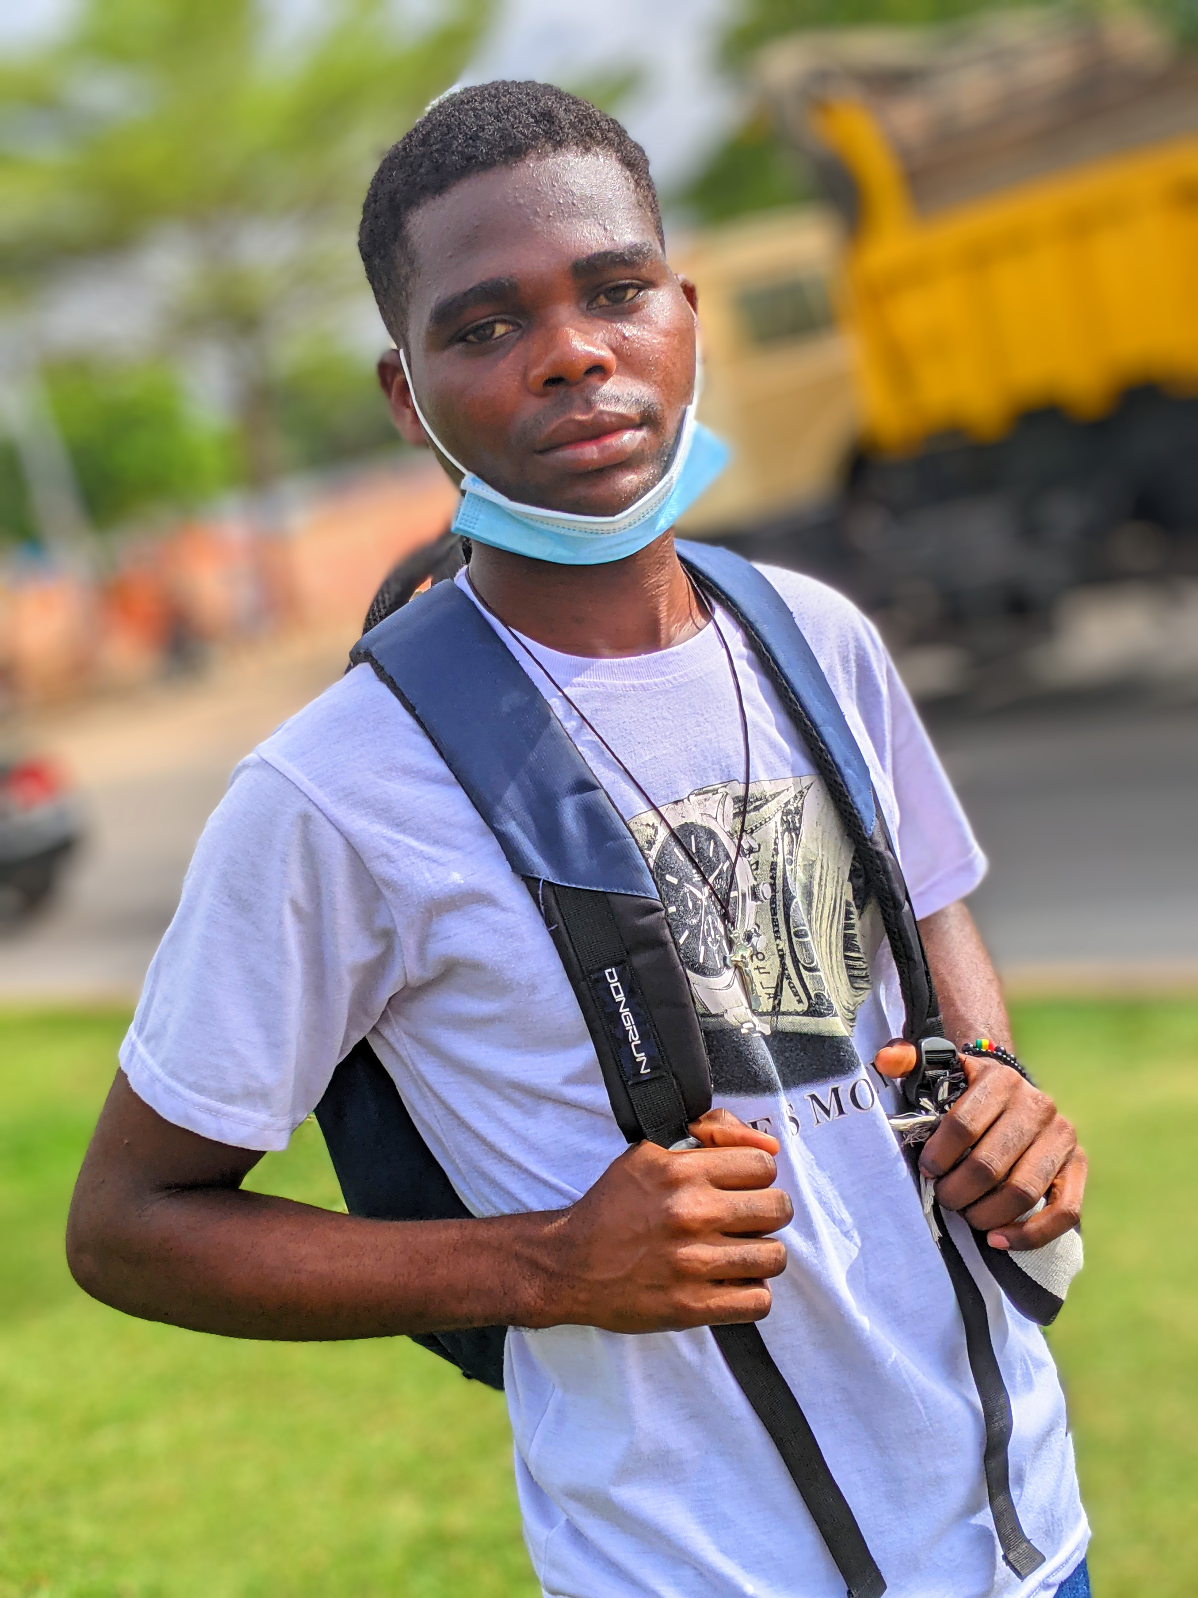

LANGUES

Parlée Français : Courant
Anglais : Interméd
RESSOURCES
- Portfolio
- Github
- Linkdin
Chaque ressource cité est un lien cliquable
LANGUES PARLEES
Français : Courant
Anglais : Intermédiaire
Nago : Langue Maternel
Yoruba : Bon
Fon : Amateur
LES CERTIFICATS
- SecNumacademie
- Sololearn : Introduction en SQL

COMPETENCES

- Programmation Web
- Administration Réseau
- Maintenance Informatique
ETUDES

Etude supérieur
2023-2024: Première année en Internet et Multimedia à l’institut de Formation et de Recherche en Informatique (IFRI)

Etude secondaire
2020-2023 : Lycée Technique de Natitingou (LT N’GOU)
2013-2020 : Collège d’enseignement General de KOKO

Etude primaire
2007-2008 : Ecole promaire privée d’AYEKE de koko
2006-2007 : Ecole martenelle d’AYEKE de koko

DIPLOMES OBTENUS

2023 : Diplôme de Technicien en Informatique (DTI)
2019 : Brevet d’Etude du Premier Cycle (BEPC)
2013 : Certificat d’Etude Primaire (CEP
GBASSI Jules-christ

Tel : +229 54470002 / 40541108
Email : gbassijuleschrist@gmail.com
Résidence : Bénin – Abomey-Calavi
PERSONNES RESSOURCES

M r HOUSMAN Aliyou : professeur en programmation web
Email : ousmanealiyou6@gmail.com Tel : +229 96201813
Mr MAMADOU Aziz: professeur en maintenance informatique
Email : Tel : mamadouaziz@gmail.com +229 829562
EXPERIENCES

- Stage en maintenance informatique à KassElectro-info de COCOCODJI pendant la période de 12 Juillet 2021 au 31Auôt 2021
- Stage en maintenance informatique à FBF-Plus de PARAKOU pendant la période de 10 décembre 2021 au 15 Janvier 2022
- Stage en programmation web à MODERNETIC de COTONOU-GBEGAMEY pendant la période de 01 Juillet 2022 au 31 Aoôt 2022
- Stage en programmation web et réseau informatique à SITECH de CALAVI pendant la période de décembre 2022 au janvier 2023

